  **Boletín No 183. Jueves 18 de septiembre de 2014**

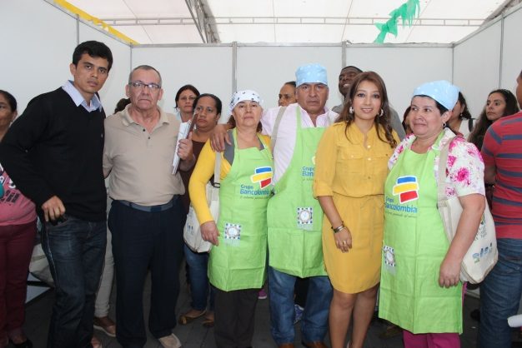**Se entregaron stand para cocineros tradicionales de Popayán**

Esta tarde la Corporación Gastronómica de Popayán y la Secretaría del Deporte y la Cultura, entregaron a 20 cocineros tradicionales, los stand en los que se tendrá para propios y visitantes los más ricos platos de la gastronomía local.

Se trata de un total de 20 espacios amplios y con todas las condiciones de salubridad, donde podrán los cocineros preparar y vender los productos en completa comodidad, en estos espacios ubicados en inmediaciones de la Alcaldía Municipal desde mañana 19 de septiembre se podrán adquirir alimentos tradicionales a precios que se establecieron previamente del evento.

La Secretaría del Deporte y la Cultura Mónica Rúales, señaló en la entrega de los stand es un proyecto financiado por el municipio, teniendo en cuenta el interés del alcalde Municipal de impulsar la gastronomía local, en la actividad también se entregó un delantal, maletín y otros elementos para que se tenga uniformidad en la presentación durante el Congreso Gastronómico.

**Mañana se inaugura el tercer punto vive digital en Popayán**

Con la presencia del Ministro de las TIC, DIEGO MOLANO VEGA, el Alcalde de Popayán FRANCISCO FUENTES MENESES y la Gerente de EMTEL S.A. E.S.P. ANA MARÍA LONDOÑO RÍANI, se inaugurá este viernes el tercer Punto Vive Digital en la ciudad de Popayán.

El nuevo Punto Vive Digital esta ubicado en la carrera 10A con calle 13 esquina junto a la Plaza de Toros, cuenta con una sala de internet dotada con 16 computadores portátiles, una sala de capacitación con aforo para 16 personas con tablero digital, un puesto de trabajo para Gobierno en línea y una sala de entretenimiento con dos consolas de video juegos.

El proyecto se ejecutó con aportes del Gobierno Nacional a través del ministerio de las TIC, con el apoyo de la Alcaldía de Popayán y EMTEL S.A. E.S.P. a cuyo cargo estuvo su ejecución y operación.

A este nuevo PVD se suman los ubicados en el Parque Informático Carlos Alban y en la carrera 17 esquina con calle 5 del barrio La Esmeralda.

La Gerene de EMTEL S.A. E.S.P ANA MARÍA LONDOÑO RÍANI, invitó a la comunidad del sector para que acuda al nuevo Punto Vive Digital, utilice sus servicios y profundice sus conocimientos en las nuevas herramientas de las tegnologías de la información y las comunicaciones.

**Emtel presente en el décimo segundo congreso gastronómico en Popayán**

La Empresa de Telecomunicaciones de Popayán S.A. EMTEL E.S.P., se vincula activamente a las actividades del Congreso Gastronómico en la ciudad de Popayán, actividad que este año llega a su versión número doce.

EMTEL S.A. E.S.P., presta los servicos de conectividad y ha dispuesto una zona wifi libre en el Parque de Caldas para que propios y visitantes puedan acceder gratuítamente a los servicios de INTERNET.

De ésta manera la Empresa de Telecomunicaciones de Popayán S.A. EMTEL E.S.P., se vincula a uno de los eventos más importantes para la ciudad y continúa afianzandose como la Empresa de Telecomunicaciones más importante de la región.

**Ministro de Agricultura se reunió con alcaldes del Cauca**

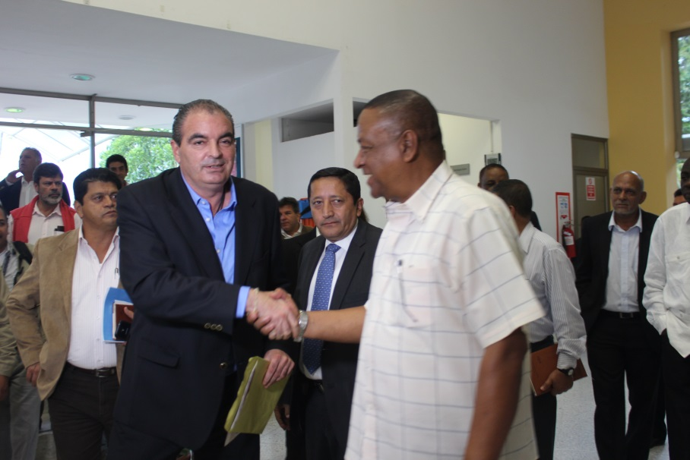El Ministro de Agricultura, Aurelio Iragorri Valencia se reunió esta tarde con la mayoría de Alcaldes del departamento del Cauca, entre ellos Francisco Fuentes Meneses de la capital caucana y el gobernador, Temístocles Ortega Narváez.

Anunció el Ministro que en lo queda del año y en el 2015 se hará una reforma a las políticas de su Despacho para que los alcaldes puedan presentar sus proyectos y se puedan ejecutar en el mes de enero próximo.

Agregó, el Ministro, Aurelio Iragorri Valencia que habrá cambios fundamentales en su cartera y se dividirá el trabajo en temas como : Economía Familiar Campesina y el resto para el desarrollo social.

Para el departamento del Cauca tiene 10.000 millones de pesos que deben ser invertidos en lo que resta de este año.

Por su parte el Alcalde Francisco Fuentes Meneses dijo que es importante la actitud del señor Ministro de Agricultura, ya que quiere ser operativo en cuanto a la ejecución de los recursos a través del establecimiento de algunos proyectos que cumplan el marco normativo y técnico.

**Alcalde de Popayán entregó las llaves de la ciudad a invitados especiales del Congreso gastronómico**

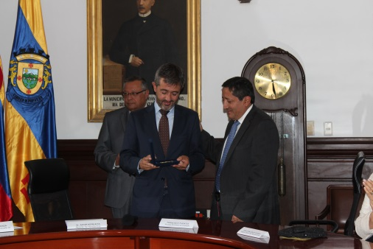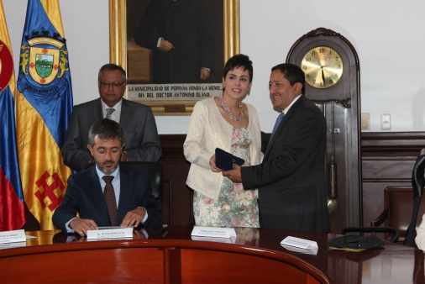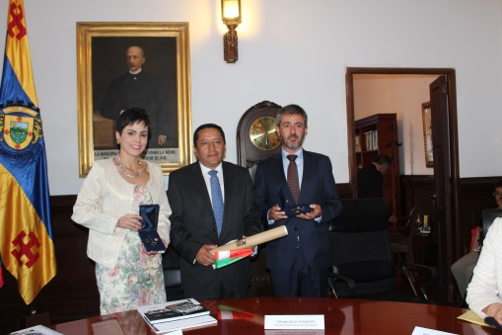

El Alcalde Francisco Fuentes Meneses, entregó esta tarde las llaves de la ciudad y declaro huéspedes ilustres al Alcalde de Hondarribia, Aitor Kerejeta y la Secretaria Privada de Cartagena, Marcela Ariza, quien representa al Alcalde titular, Dionisio Fernando Vélez Trujillo, que se encuentra en Alemania.

Al evento asistieron los miembros de la junta directiva de la Corporación Gastronómica de Popayán, Secretarios del despacho, concejales, chefs invitados y medios de comunicación.